

OPTIMIZACIÓN DE VENTAS A TRAVÉS DE ESTRATEGIAS COMERCIALES E INCENTIVOS EN RED DE SERVICIOS DEL CESAR

PRACTICAS 2026-1

MARCO ANTONIO SERRANO CARREÑO

UNIVERSIDAD PUPULAR DEL CESAR

FACULTAD DE CIENCIAS ECONÓMICAS, ADMINISTRATIVAS Y CONTABLES

ECONOMIA

AGUACHICA- CESAR

2026

OPTIMIZACIÓN DE VENTAS A TRAVÉS DE ESTRATEGIAS COMERCIALES E INCENTIVOS EN RED DE SERVICIOS DEL CESAR

PRACTICAS 2026-1

MARCO ANTONIO SERRANO CARREÑO

UNIVERSIDAD POPULAR DEL CESAR

ASESOR:
KRISLEY JARAMILLO

FACULTAD DE CIENCIAS ECONÓMICAS, ADMINISTRATIVAS Y CONTABLES

ECONOMIA

AGUACHICA- CESAR
2026

GLOSARIO
ESTRATEGIA COMERCIAL: Conjunto de acciones planificadas que una empresa desarrolla para incrementar sus ventas, captar nuevos clientes y fortalecer su posición en el mercado.
FUERZA DE VENTAS: Equipo de trabajadores encargado de promocionar, ofrecer y comercializar los productos o servicios de la empresa, contribuyendo al cumplimiento de las metas comerciales.
INCENTIVO COMERCIAL: Beneficio económico o reconocimiento otorgado a los vendedores con el propósito de aumentar su motivación, productividad y compromiso con los objetivos establecidos.
INDICADOR DE GESTIÓN: Herramienta utilizada para medir y evaluar el desempeño de los procesos, permitiendo verificar el cumplimiento de metas y la efectividad de las estrategias implementadas.
PREVENTA: Actividades realizadas antes de concretar una venta, orientadas a promocionar productos, generar interés en los clientes y aumentar las posibilidades de compra.
PRESUPUESTO DE VENTAS: Meta comercial establecida para un periodo determinado, que sirve como referencia para medir el rendimiento y los resultados obtenidos por la fuerza de ventas.
RETOS COMERCIALES: Estrategias implementadas para incentivar la venta de productos específicos mediante el establecimiento de objetivos diarios o semanales acompañados de recompensas.
SUPERGIROS: Empresa dedicada a la prestación de servicios de giros, recaudos, recargas y juegos de suerte y azar, reconocida por su amplia cobertura en el departamento del Cesar.
VENTAS: Proceso mediante el cual una empresa comercializa productos o servicios a los clientes, generando ingresos y contribuyendo al crecimiento de la organización.

INTRODUCCIÓN
El presente informe da cuenta de las actividades desarrolladas durante la práctica empresarial realizada en la Red de Servicios del Cesar S.A. – SuperGIROS, empresa reconocida como la red de servicios más grande del departamento del Cesar, con más de 800 puntos de venta y una amplia oferta que incluye juegos de suerte y azar, giros nacionales, recaudos y recargas de servicios.
La práctica se llevó a cabo en el área comercial, bajo la supervisión de la jefe comercial del sur del Cesar, donde se asumió el cargo de líder comercial. En este rol se participó activamente en la planificación, ejecución y seguimiento de estrategias orientadas al incremento de ventas, el diseño de incentivos para la fuerza de ventas y el análisis del comportamiento comercial de los productos de la empresa.
El trabajo se estructuró en torno a tres objetivos específicos: el diseño e implementación de estrategias de preventa denominadas "retos" comerciales, la formulación de un plan de incentivos dirigido a los vendedores y líderes comerciales, y el análisis del cumplimiento de metas y presupuestos a través del monitoreo de indicadores de gestión. Estos objetivos permitieron articular los conocimientos académicos adquiridos en el programa de Economía con los retos reales del entorno empresarial, aportando soluciones concretas al área comercial y contribuyendo al crecimiento de los resultados de la empresa durante el periodo de práctica.

CAPÍTULO 1

ASPECTOS BÁSICOS DE LA EMPRESA

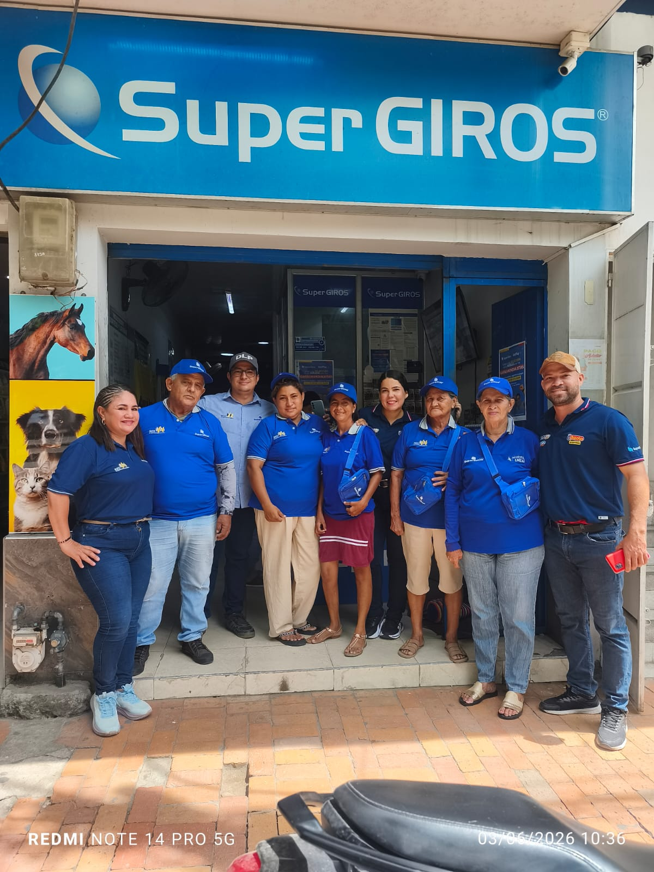

Aspecto | Descripción
Nombre de la empresa | Red de Servicios del Cesar S.A. – SuperGIROS
Descripción | Empresa reconocida como la red de servicios más grande del departamento del Cesar, con más de 800 puntos de venta distribuidos en la región.
Ubicación de la oficina principal | Carrera 12 # 16 – 42, barrio Loperena, Valledupar, Cesar.
Gerente General | Alexander Arredondo.
Profesión del Gerente | Contador Público.
Experiencia | Más de 30 años de experiencia en la empresa y en el sector de servicios y juegos de suerte y azar.

ACTIVIDAD ECONÓMICA QUE DESARROLLA LA EMPRESA

Red de servicios del cesar super giros, realiza la actividad económica 9200, que hace referencia los juegos de suerte y azar.
Identidad de la empresa:
Nombre: Red de Servicios del Cesar S.A.
Ubicación: departamento del Cesar, Colombia, ciudad Valledupar. Tamaño: clasificada como empresa grande
Actividad económica principal
Según los registros oficiales (RUES – Registro Único Empresarial y Social), las actividades económicas de la empresa incluyen:
Juegos de azar y apuestas Actividades postales nacionales
Otras actividades de servicio de apoyo a las empresas no clasificadas previamente
Otros servicios y productos que ofrece
Además de lo anterior, la empresa ofrece una variedad de productos y servicios gracias a sus alianzas comerciales. Entre ellos:
Servicio de giros nacionales (envío y recepción de dinero)

Recaudos y pagos de diferentes servicios
Chance, es decir apuestas de suerte tradicionales, loterías y similares Recargas de servicios

MISIÓN

Integrar una alianza de redes comerciales, físicas y digitales, gestionando transacciones y soluciones financieras, para facilitar la vida de nuestra gente.

VISIÓN

A partir de hoy y en los próximos 5 años, estaremos consolidando una excelente red de servicios, generando valor para todos los grupos de interés con plena responsabilidad social.

POLÍTICAS
Políticas de Red de Servicios del Cesar Políticas de Calidad:

Red de Servicios del Cesar trabaja bajo estándares normativos en la operación, administración, fiscalización y regulación de juegos de suerte y azar, lotería tradicional y en línea.
Busca mejorar continuamente la satisfacción de clientes, distribuidores y consumidores. Tiene como objetivos específicos:
- Cumplir metas de los indicadores de gestión exigidos por la normatividad vigente.
- Obtener más del 80 % de satisfacción de parte de clientes, distribuidores o
consumidores.
- Incrementar continuamente los recursos que transfiere al sector salud.
- Ampliar canales y distribuidores comerciales.

Política de Tratamiento de Datos Personales:
Red de Servicios del Cesar es responsable legal del tratamiento de datos personales conforme a la normatividad de Colombia.
Promueve un aviso de privacidad y una política para proteger los datos de clientes, empleados u otros titulares.
Establece procedimientos para recolección, almacenamiento, uso, circulación y supresión de datos, respetando los derechos de los titulares.
Importancia de estas políticas:

Garantiza cumplimiento legal: Las políticas de calidad y protección de datos ayudan a cumplir regulaciones nacionales sobre juegos de azar, protección de datos personales, y derechos del consumidor. Estas regulaciones obligan a las empresas a operar con transparencia, responsabilidad y seguridad.
Protección de los clientes y usuarios: Aseguran que la información personal se maneje con el debido cuidado, reduciendo riesgos como filtraciones, uso indebido, etc.
Mejora la credibilidad y confianza: Si los clientes perciben que la empresa respeta sus derechos, cumple normativas, mejora sus servicios, crece la lealtad, la imagen corporativa y la reputación.
Promoción del mejoramiento continuo: La política de calidad obliga a monitorear indicadores, establecer metas, buscar satisfacción del cliente, lo que favorece la innovación, mejora de procesos y eficiencia.
Beneficio social: En este caso, uno de los objetivos es aumentar los recursos que van al sector salud — eso vincula el negocio con un impacto social directo.

VALORES
Valores de Red de Servicios del Cesar Respeto:
Se da un trato digno a todas las personas y se valoran las diferencias. Honestidad:
Promueven la verdad como herramienta esencial para generar confianza. Lealtad:
Se actúa con integridad y fidelidad a sus valores y principios corporativos. Confianza:
Se comportan de manera que transmitan seguridad y cumplan los compromisos establecidos.
Compromiso:
Dan lo mejor de sí mismos para lograr los objetivos.
Vocación de servicio Disfrutan lo que hacen porque su propósito es servir.

  - ORGANIGRAMA (debe aparecer en una sola página y a color)

Puntos de Servicio
Lider comercial
Talento Humano
Control Interno y Auditoría
Recaudos y Giros
Coordinacion Comercial
Tesorería
Área Legal
Desarrollo y Soporte Técnico
Juegos de Azar
Jefatura comercial
Contabilidad
Direccion Jurídica y de Cumplimiento
Direccion de Tecnología y Sistemas
Gerencia de Operacines
Direccion Comercial y de Mercadeo
Direccion Administrativa y Financiera
Gerencia General
Junta Directiva
Asamblea de Accionistas
Red de Servicios del Cesar S.A.

ÁREA ESPECÍFICA DE LA PRÁCTICA

Área comercial, asignado al cargo de líder comercial
El estudiante estará en el área comercial de la empresa, su jefe inmediato, Eneida Eloina Arango Bolaño, jefe comercial del sur del cesar
Funciones del cargo:

- Ejecutar plan de profundización de mercados en adquirir nuevos canales de venta
- Ejecutar control de inventarios de productos tangibles
- Asegurar la distribución de productos tangibles
- Verificar la correspondencia de los soportes de los premios pagados

CAPÍTULO 2

- ACTIVIDADES ESPECÍFICAS DE LA PRÁCTICA PROFESIONAL.

Durante el desarrollo de la práctica profesional en el área comercial de Red de Servicios del Cesar S.A. – SuperGIROS, se realizaron actividades orientadas al fortalecimiento de las ventas y al cumplimiento de los objetivos comerciales de la empresa. Entre estas actividades se incluyó el diseño y la implementación de estrategias comerciales para impulsar la venta de los productos y servicios, así como la planeación de retos comerciales enfocados en aumentar la rotación de productos específicos y mejorar el desempeño de la fuerza de ventas.

Asimismo, se llevó a cabo el seguimiento diario de las ventas y el análisis de los indicadores de gestión, con el fin de evaluar el cumplimiento de las metas y presupuestos establecidos. De igual manera, se participó en la elaboración de propuestas de incentivos y premios dirigidos a los asesores y líderes comerciales, buscando fortalecer la motivación del equipo de trabajo y contribuir al mejoramiento continuo de los resultados del área comercial.

  - NOMBRE DEL TRABAJO

Optimización de Ventas a través de Estrategias Comerciales e Incentivos en Red de Servicios del Cesar

DIAGNÓSTICO

El área donde se desarrolló la práctica empresarial en la Red de Servicios del Cesar – SuperGIROS corresponde a comercial, encargado de la planificación, ejecución y seguimiento de estrategias orientadas al incremento de ventas de productos y servicios ofrecidos por la compañía.
Dentro de sus funciones principales se encuentran la gestión de la fuerza de ventas, el diseño de incentivos comerciales, el análisis de resultados y el cumplimiento de metas presupuestales.
El área cuenta con un equipo de trabajo conformado por asesores comerciales, líderes, coordinadores y jefes comerciales quienes cumplen funciones específicas en el proceso de venta y promoción de los productos.
Se evidencia un personal con experiencia en atención al cliente y ventas, sin embargo, se identifican oportunidades de mejora en la motivación constante y en la implementación de estrategias de incentivos que fortalezcan el desempeño comercial.

El funcionamiento administrativo se basa en el cumplimiento de metas comerciales establecidas periódicamente. Existe una estructura organizacional definida que permite la asignación de responsabilidades y seguimiento de resultados.
No obstante, se identifican oportunidades en la optimización de los procesos de planificación estratégica y en el fortalecimiento del seguimiento a indicadores de gestión.

Entre las principales actividades del área se destacan:
- Planificación de estrategias comerciales para el impulso de ventas.
- Diseño de incentivos y premios dirigidos a la fuerza de venta.
- Análisis de ventas para medir el cumplimiento de presupuestos.
- Seguimiento al desempeño de los puntos de venta.
- Implementación de acciones de preventa y promoción de productos.

Fortalezas
- Amplia cobertura de servicios en la región.
- Experiencia del personal en ventas y atención al cliente.
- Reconocimiento de la marca en el mercado.
Oportunidades
- Implementación de nuevas estrategias comerciales.
- Uso de herramientas tecnológicas para mejorar el análisis de ventas.
- Diseño de programas de incentivos más efectivos.
Debilidades
- Falta de motivación constante en la fuerza de ventas.
- Procesos administrativos que pueden optimizarse.
- Limitaciones en el seguimiento en tiempo real de las ventas.
Amenazas
- Alta competencia en el sector de servicios financieros.
- Cambios en las condiciones del mercado.
- Disminución en la demanda de algunos servicios.

JUSTIFICACIÓN

La práctica empresarial realizada en la Red de Servicios del Cesar – SuperGIROS es importante porque permite aplicar en un contexto real los conocimientos aprendidos durante la formación académica, especialmente en temas como estrategias comerciales, análisis de ventas y manejo de la fuerza de ventas. En la parte práctica, contribuye al mejoramiento del área comercial mediante la implementación de estrategias, incentivos y seguimiento de resultados, al mismo tiempo que fortalece habilidades como el trabajo en equipo, la comunicación y la solución de problemas. Desde lo metodológico, permite organizar y analizar la información utilizando herramientas como el análisis FODA, facilitando la comprensión de la situación de la empresa y apoyando la toma de decisiones. Finalmente, en el aspecto social, esta práctica aporta al fortalecimiento de los servicios que la empresa brinda a la comunidad, mejorando la atención a los usuarios y contribuyendo al desarrollo económico del entorno.

OBJETIVOS

Objetivo general
Desarrollar e implementar estrategias comerciales orientadas al impulso de ventas en la Red de Servicios del Cesar – SuperGIROS

    - Objetivos específicos

- Diseñar e implementar estrategias comerciales orientadas al impulso y preventa de los productos ofrecidos por la empresa.
- Idear y proponer incentivos y premios dirigidos a la fuerza de ventas, con el fin de mejorar su motivación y desempeño comercial.
- Analizar el comportamiento de las ventas, mediante la revisión de datos e indicadores, para evaluar el cumplimiento de metas y presupuestos establecido

PLAN DE ACTIVIDADES

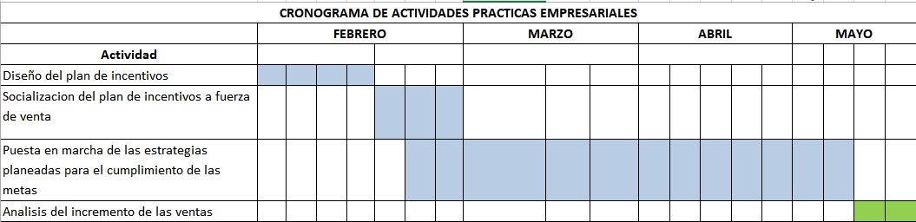

CAPITULO 3

- DESARROLLO DE LA PRÁCTICA
  - Desarrollo del objetivo específico 1
Para el cumplimiento de este objetivo, se procedió a estructurar un modelo de planeación comercial adaptado a las dinámicas diarias de red de servicios del cesar – SuperGiros. El pilar fundamental de este diseño consistió en la conceptualización de actividades denominadas genéricamente "retos" comerciales.
El proceso metodológico se ejecutó bajo los siguientes pasos cronológicos:

Análisis de estacionalidad y rotación: En primer lugar, se evaluaron los registros históricos de ventas para identificar cuáles días de la semana presentaban bajas transacciones y qué productos específicos requerían una mayor rotación dentro del portafolio (Pagamas, lotería, raspas, kash y chance millonario).

Asignación de presupuestos segmentados: Con base en el diagnóstico de cada punto de venta, se procedió a fijar una cuota o presupuesto diario por producto para cada uno de los asesores de la fuerza de ventas. Esta asignación garantizó que las metas institucionales se fragmentaran en objetivos diarios alcanzables.

Definición del calendario de "retos": Se establecieron días específicos de la semana para la ejecución de las jornadas intensivas. En dichos días, la prioridad absoluta de la fuerza de ventas se concentraba en el producto seleccionado para el "reto", orientando los esfuerzos de preventa y promoción directa hacia la consecución de la meta asignada antes del cierre de los sorteos de dichos productos.
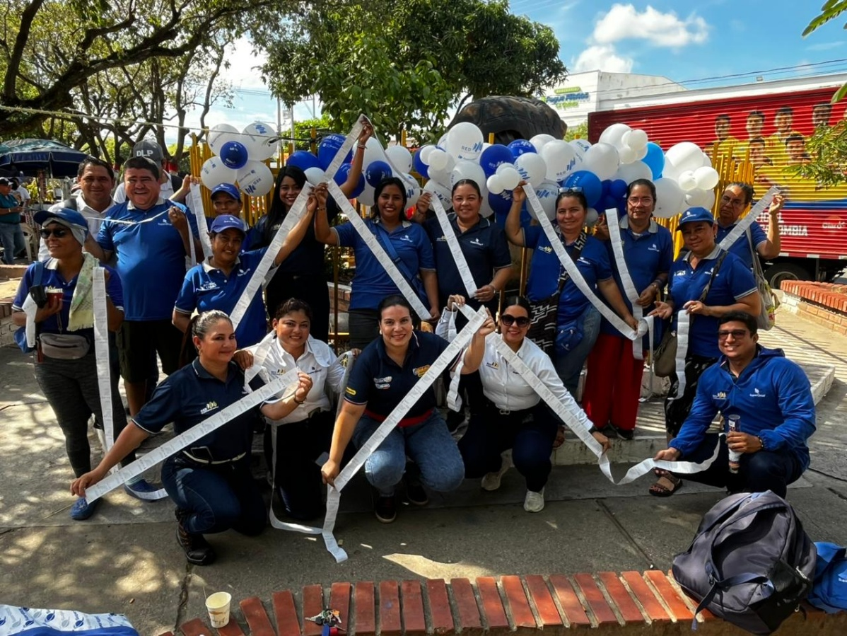

  - Desarrollo del objetivo especifico 2
Idear y proponer incentivos y premios dirigidos a la fuerza de ventas, con el fin de mejorar su motivación y desempeño comercial.
Una vez estructurados los "retos" comerciales, se identificó la necesidad de contrarrestar la falta de motivación constante en la fuerza de ventas mediante un esquema de estímulos atractivos. El desarrollo de este plan de incentivos se ejecutó de manera secuencial durante abril y mayo, tal como se contempló en el cronograma de actividades:
Diseño del plan de incentivos: Se formularon recompensas directamente ligadas al cumplimiento exitoso de los "retos" diarios. Los premios se diseñaron bajo criterios de viabilidad financiera para la empresa, enfocándose en reconocimientos inmediatos y comisiones por volumen de cumplimiento de los presupuestos asignados por producto.

Socialización y comunicación asertiva: Durante el mes de febrero, se llevó a cabo el proceso de socialización del plan de incentivos dirigido a los vendedores y lidere comerciales. En esta fase se explicaron las reglas de juego de los "retos", detallando de qué manera la venta exitosa del producto asignado impactaría positivamente en sus beneficios económicos.


  - Desarrollo del objetivo especifico 3

Analizar el comportamiento de las ventas, mediante la revisión de datos e indicadores, para evaluar el cumplimiento de metas y presupuestos establecidos.
Este objetivo se constituyó como el eje transversal de control y seguimiento de la práctica, ejecutándose de forma continua entre los meses de marzo y mayo. Los pasos establecidos para evaluar el impacto de las estrategias fueron:

Puesta en marcha y monitoreo diario: Al ejecutarse los "retos" semanales, se recolectó la información correspondiente a las ventas diarias por asesor y por producto. Esto permitió supervisar en tiempo real si la estrategia de preventa estaba dando los resultados proyectados.

Evaluación del cumplimiento presupuestal: Al cierre de cada jornada de "reto", se contrastaron los datos reales de ventas contra el presupuesto que había sido asignado al inicio del día. Se calcularon indicadores de gestión comercial para medir el porcentaje de cumplimiento tanto a nivel individual como por puntos de venta.

Análisis final: En la fase de cierre (mes de mayo), fueron compartidos por parte del analista de la empresa la venta que se obtuvo a diferencia del año anterior para medir el impacto neto de los "retos" comerciales sobre el cumplimiento del presupuesto.

A través de este análisis de datos, se pudo constatar que la implementación de actividades focalizadas por días no solo elevó los niveles de venta del producto seleccionado, sino que promovió el cumplimiento sistemático de los presupuestos generales del área comercial, optimizando la planificación estratégica del negocio.

PRODUCTO | 2025 | 2026 | %VAR
RASPA | $ 90.000.000 | $ 290.000.000 | 322%
KASH | $ 530.000 | $ 3.700.000 | 698%
LOTERIA | $ 84.000.000 | $ 150.000.000 | 179%
MILOTO | $ 15.900.000 | $ 36.000.000 | 226%
CHANCE MILLONARIO | $ 12.800.000 | $ 65.000.000 | 508%
PAGAMAS | $ 219.000.000 | $ 253.000.000 | 116%
TOTAL PRODUCTOS | $ 422.230.000 | $ 797.700.000,00

CONCLUSIONES

Con respecto al primer objetivo, referido al diseño e implementación de estrategias comerciales, se logró estructurar un modelo de planeación basado en "retos" diarios por producto, que orientó la actividad de la fuerza de ventas hacia metas alcanzables y segmentadas. Esta metodología permitió concentrar los esfuerzos de preventa en los días y productos con menor rotación, generando una dinámica comercial más ordenada y efectiva dentro de los puntos de venta de la empresa.
En cuanto al segundo objetivo, relacionado con el diseño de incentivos para la fuerza de ventas, se formuló e implementó un plan de recompensas vinculado directamente al cumplimiento de los "retos" comerciales, lo cual contribuyó a mejorar la motivación del personal de ventas. La socialización oportuna de las reglas y beneficios del plan facilitó su apropiación por parte de los vendedores y líderes comerciales, generando un mayor compromiso con las metas establecidas.
Respecto al tercer objetivo, orientado al análisis del comportamiento de las ventas, los resultados obtenidos demuestran un crecimiento significativo en todos los productos del portafolio entre 2025 y 2026. El total de ventas pasó de $422.230.000 a $797.700.000, destacándose productos como KASH con un incremento del 698%, Chance Millonario con el 508% y Raspa con el 322%. Estos datos evidencian que la implementación de los "retos" comerciales, combinada con el plan de incentivos, tuvo un impacto positivo y medible sobre el cumplimiento presupuestal del área.

RECOMENDACIONES
Frente al primer objetivo, se sugiere que el área comercial continúe aplicando la metodología de "retos" semanales como herramienta de planificación permanente, incorporando un análisis periódico de estacionalidad que permita ajustar los días y productos priorizados según el comportamiento del mercado en cada época del año. La institucionalización de esta práctica dentro del calendario comercial de la empresa garantizaría su continuidad y potenciaría sus resultados a largo plazo.
En relación con el segundo objetivo, es recomendable que el plan de incentivos sea revisado y actualizado de forma semestral, con el fin de mantener su atractivo para la fuerza de ventas y evitar que pierda efectividad con el tiempo. Asimismo, conviene ampliar los criterios de reconocimiento incluyendo no solo el volumen de ventas, sino también la constancia y la mejora progresiva del desempeño individual de cada asesor.
Respecto al tercer objetivo, se recomienda implementar una herramienta digital de seguimiento en tiempo real que permita al equipo comercial consultar su avance frente a las metas durante la jornada, sin depender exclusivamente de los reportes al cierre del día. Esto facilitaría la toma de decisiones oportunas y fortalecería la cultura de seguimiento de indicadores dentro del área, consolidando los avances logrados durante el periodo de práctica.

BIBLIOGRAFÍA
Hernández Sampieri, R., Fernández Collado, C., & Baptista Lucio, P. (2014). Metodología de la investigación (6.ª ed.). McGraw-Hill Education.
Kotler, P., & Keller, K. L. (2016). Dirección de marketing (15.ª ed.). Pearson Educación.
Robbins, S. P., & Judge, T. A. (2017). Comportamiento organizacional (17.ª ed.). Pearson Educación.
Chiavenato, I. (2019). Administración de recursos humanos: El capital humano de las organizaciones (10.ª ed.). McGraw-Hill Education.
David, F. R., & David, F. R. (2017). Conceptos de administración estratégica (15.ª ed.). Pearson Educación.
SuperGIROS. (s.f.). Información corporativa. Recuperado el 8 de junio de 2026, de https://supergiros.com.co/
Red de Servicios del Cesar S.A. (s.f.). Portal institucional. Recuperado el 8 de junio de 2026, de https://supergiroscesar.com.co/
Registro Único Empresarial y Social (RUES). (s.f.). Consulta empresarial. Recuperado el 8 de junio de 2026, de https://www.rues.org.co/

ANEXOS

